GUÍA  DE  VIAJE |  | PARADA 7

ÍNDICE DE CONTENIDOS
1.- ITINERARIOS ACADÉMICOS TRAS LA ESO
2.- ITINERARIOS EN FORMACIÓN PROFESIONAL
3.- FORMACIÓN NO REGLADA
4.- FORMACIÓN DIGITAL Y COLABORATIVA
5.- RECURSOS Y ENLACES

1. ITINERARIOS ACADÉMICOS TRAS LA ESO

Un itinerario académico es la ruta de estudio que un estudiante elige durante su proceso de aprendizaje, especialmente a medida que avanza hacia niveles de educación más especializados. En España, los itinerarios académicos se vuelven particularmente relevantes a partir de la Educación Secundaria Obligatoria (ESO), que es cuando empezamos a dirigir los estudios hacia áreas que coincidan más estrechamente con nuestros intereses y objetivos profesionales. De manera general, las opciones al acabar la ESO son :

- Bachillerato: incluye diferentes modalidades en función de la oferta y que incluye Ciencia y tecnología, Humanidades y Ciencias Sociales, Artes y bachillerato general. Es una etapa que prepara principalmente para la educación universitaria.
- Formación Profesional (FP): en ella nos encontramos los Grados Básicos, Grados Medios y Superiores, así como los Cursos de Especialización, que ofrecen todo ellos una formación especializada y dirigida a sectores profesionales concretos.
- Enseñanzas de Régimen Especial: Incluyen estudios de idiomas, música, danza, y arte, cada uno con sus propias escuelas y metodologías.


En la siguiente imagen de Educaweb, podemos ver las diferentes opciones que nos encontramos y que podemos ampliar con este QR

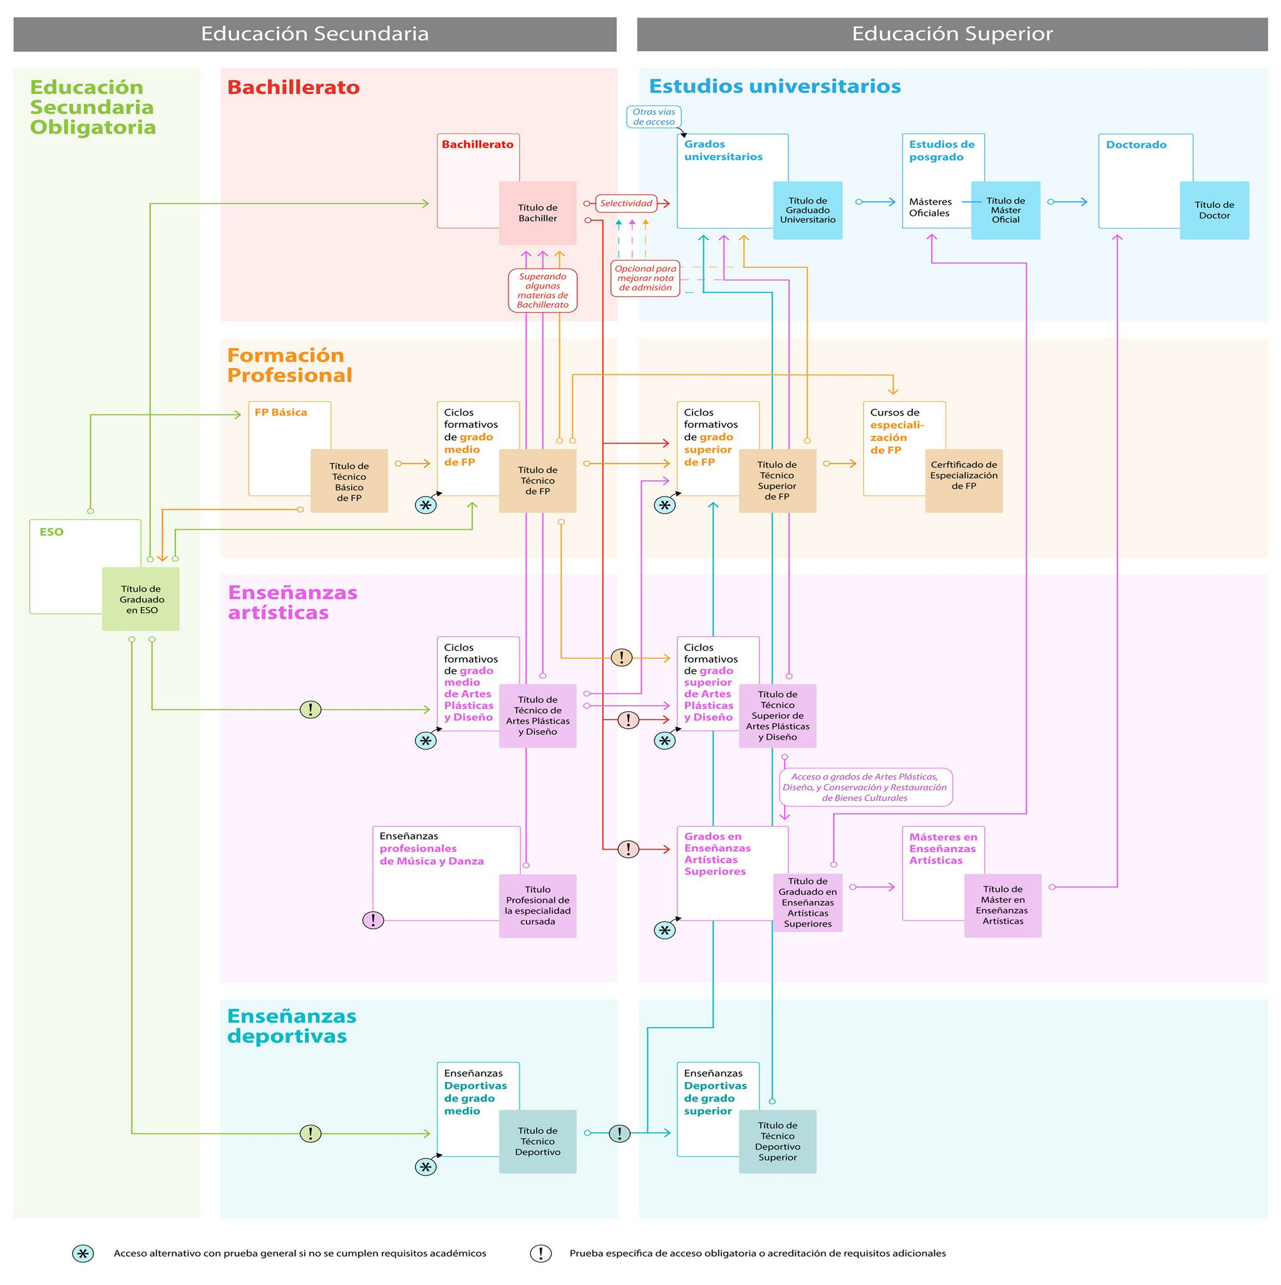

2. ITINERARIOS EN FORMACIÓN PROFESIONAL

El sistema educativo español ofrece diversas rutas para quienes eligen como itinerario académico la Formación Profesional, desde el Grado Básico hasta los cursos de especialización. De forma esquemática, nos encontramos con las siguientes opciones:

1. Grado Básico de FP
- Objetivo: Preparar a los estudiantes con competencias fundamentales para el trabajo o para continuar estudios de Grado Medio.
- Duración: 2 años.
- Salidas: Ingreso al mercado laboral en puestos de nivel inicial o continuación hacia el Grado Medio de FP.

2. Grado Medio de FP
- Orientación: Proporcionar habilidades y conocimientos técnicos específicos para el empleo directo en diversos sectores industriales y de servicios.
- Duración: 2 años.
- Práctica profesional: Combina la formación en aula con el aprendizaje práctico en empresas.
- Opciones tras completar el Grado Medio:
  - Ingreso al mercado laboral: Directamente después de obtener el título de técnico.
  - Oposiciones al grupo C de la administración pública: Acceso a puestos administrativos.
  - Continuación de estudios en Grado Superior de FP: Para profundizar en áreas técnicas o expandir conocimientos.

3. Grado Superior de FP
- Orientación: Formar técnicos superiores en campos especializados y avanzados.
- Duración: 2 años.
- Opciones tras completar el Grado Superior:
  - Acceso al mercado laboral: directamente tras obtener el título
  - Acceso a la función pública: Calificación para optar a puestos técnicos y administrativos de mayor nivel en función de la convocatoria
  - Acceso a la universidad: Directamente o mediante pruebas de acceso, dependiendo de la comunidad autónoma.

4. Cursos de Especialización
- Objetivo: Profundizar en áreas técnicas específicas y actualizar habilidades según las demandas del mercado.
- Ejemplos: Cursos en tecnologías avanzadas de robótica, desarrollo de aplicaciones multiplataforma, gestión de instalaciones energéticas, entre otros.
- Beneficios: Mejora de competencias profesionales, actualización de conocimientos técnicos, y aumento de la competitividad en el mercado laboral.

En este código QR podemos ampliar toda la información sobre la oferta académica y los títulos de Formación Profesional:


3. FORMACIÓN NO REGLADA

Además de las rutas tradicionales de educación formal, existe una amplia gama de opciones de formación no formal que pueden enriquecer nuestro perfil profesional y abrir nuevas oportunidades laborales. La formación no formal se refiere a actividades educativas que no conducen a una certificación oficial, pero son valiosas para adquirir habilidades prácticas, actualizar conocimientos y mejorar la empleabilidad. Estas opciones incluyen:

a. Cursos de Especialización:
- Descripción: Cursos ofrecidos por instituciones privadas, centros de formación o incluso en línea que permiten especializarse en áreas específicas.
- Ejemplos: Cursos de programación avanzada, diseño gráfico, marketing digital, idiomas extranjeros, etc.
- Beneficios: Permiten una actualización continua de habilidades, adaptación a cambios en el mercado laboral, y una mejora de las oportunidades de empleo.

b. Talleres y Seminarios:
- Descripción: Estos eventos suelen ser de corta duración y están diseñados para proporcionar aprendizaje intensivo en temas específicos.
- Ejemplos: Seminarios de trabajo en equipo, talleres de análisis de datos, seminarios sobre cambios normativos en sectores regulados.
- Beneficios: Son una buena manera de aprender de expertos en el sector y de mantenerse al día con las últimas tendencias y tecnologías.

d. Cursos de formación en empresa:
- Descripción: Algunas empresas ofrecen programas de formación para candidatos potenciales o empleados recién contratados, lo que puede incluir talleres, entrenamientos en diferentes competencias, o tecnologías específicas.
- Objetivo: Preparar a los empleados para puestos específicos dentro de la empresa o mejorar sus competencias para promociones internas.

A lo anterior, tenemos que añadir el nuevo Sistema de Formación en el Trabajo que es un marco específico dentro de la nueva Ley de Empleo (Ley 3/2023), que tiene como objetivo ofrecer formación continua a lo largo de la vida laboral, pero no forma parte de los grados del Sistema de Formación Profesional (la antigua formación ocupacional y continua). El desarrollo del Sistema de Formación en el Trabajo está regulado por la Cartera Común de Servicios del Sistema Nacional de Empleo, tal como establece el Real Decreto 438/2024, y es una herramienta clave para garantizar que las personas trabajadoras, tanto ocupadas como desempleadas, puedan mejorar y adaptar sus competencias profesionales a lo largo de su vida laboral. Este enfoque asegura que la formación laboral ofrecida esté alineada con las demandas del mercado y las necesidades de los trabajadores, fomentando una empleabilidad duradera y la movilidad profesional. Se puede ampliar la información de este sistema en el enlace al SEPE que se incluye en los recursos.

4.- FORMACIÓN DIGITAL Y COLABORATIVA

La revolución digital ha incrementado las oportunidades de aprendizaje, adaptando la educación a las necesidades de flexibilidad tanto en el tiempo (posibilidad de acceso en cualquier momento del día) como en el espacio (desde cualquier sitio con conexión a internet). Las plataformas digitales como los MOOCs, ofrecen flexibilidad y acceso a conocimientos actualizados y especializados y otras permiten generar espacios para crear comunidades digitales de aprendizaje.

a. MOOCs (Massive Open Online Courses)
- Descripción: Cursos masivos abiertos en línea que proporcionan acceso a educación de calidad sin restricciones geográficas.
- Plataformas: Coursera, edX, FutureLearn. (ver enlaces en recursos)
- Beneficios: Flexibilidad, diversidad de temas, opciones de certificación.

b. NOOCs (Nano Open Online Courses)
- Descripción: Cursos en línea de corta duración centrados en competencias específicas y entregados en formatos condensados.
- Beneficios: Enfoque intensivo en habilidades particulares, menor compromiso de tiempo, ideal para aprendizaje continuo y actualización rápida de habilidades.

c. SPOOCs (Small Private Online Courses)
- Descripción: Cursos en línea diseñados para grupos más pequeños, ofreciendo una experiencia de aprendizaje más personalizada y directa.
- Beneficios: Interacción más cercana con instructores, contenido personalizado según las necesidades del grupo, mayor atención individual.

d. Bootcamps
- Descripción: Programas intensivos de formación que se enfocan en desarrollar habilidades técnicas específicas como programación, análisis de datos, diseño gráfico, entre otros.
- Beneficios: Preparación rápida y eficaz para el empleo, aprendizaje inmersivo y práctico, acceso a redes de profesionales y posibles empleadores.

e. Cursos Online Personalizados
- Descripción: Cursos diseñados para habilidades específicas con personalización de contenidos.
- Plataformas: Udemy, Opportunity Linkedin, (ver enlaces en recursos)
- Beneficios: Gran variedad de opciones, autoaprendizaje a ritmo propio.

f. Webinars y Seminarios en Línea
- Descripción: Sesiones educativas impartidas por expertos, disponibles en formatos interactivos o grabados.
- Beneficios: Acceso a expertos y tendencias actuales, flexibilidad de participación.

g. Grupos de Aprendizaje Profesional
- Descripción: Comunidades virtuales de aprendizaje y discusión.
- Beneficios: Networking, aprendizaje colaborativo, desarrollo de habilidades prácticas.
5. RECURSOS

- https://todofp.es/inicio.html
- https://educagob.educacionfpydeportes.gob.es/ensenanzas/secundaria/informacion-general/opciones-al-terminar.html
- https://www.sepe.es/HomeSepe/es/Personas/formacion/que-es-sistema-formacion-profesional-empleo.html
- https://slack.com/intl/es-es
- https://www.udemy.com/
- https://opportunity.linkedin.com/es-es/skills-for-in-demand-jobs
- https://www.coursera.org/
- https://miriadax.net/
- https://www.edx.org

